

ESCUELA NORMAL DE EDUCACIÓN PREESCOLAR

**CICLO ESCOLAR 2022-2023**

MATERIA: “EL SUJETO Y SU FORMACIÓN PROFESIONAL”

DOCENTE: JOEL RODRIGUEZ PINAL.

1” B”

“Narrativa autobiográfica”

Elaborado por: Karen Alhelí Aguilar Perez.

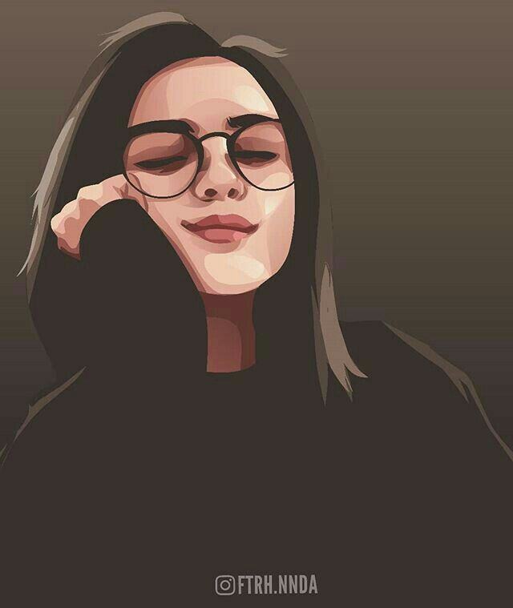

Septiembre 2022, Saltillo Coahuila de Zaragoza.

INTRODUCCION

Es importante iniciar definiendo para poder comprender mejor esta actividad ¿Qué es una autobiografía? Entendamos como dicho concepto la historia de la vida de una persona narrada desde su nacimiento, hasta su muerte, resaltando los hechos logrados, pero también sin dejar a un lado los fracasos y sucesos relevantes de la vida, así mismo también es importante mencionar los aspectos interesantes o preferencias de esa persona.

Para poder narrar una autobiografía es necesario ubicarnos y profundizar en nuestro pasado, ya que a pesar de que todo eso ha quedado atrás, sigue siendo y siempre será parte de nuestra historia.

En la siguiente actividad tocare algunos puntos, rubros y ámbitos que sin importantes que han acontecido a lo largo de mi existencia.

Karen no sería Karen sin haber vivido todo lo que hasta la fecha ha atravesado y experimentado, ha sido feliz pero también ha llorado. Todo lo que hemos hecho es la suma de lo que hoy en día somos.

**PERSONAS MAS IMPORTANTES EN MI VIDA.**

Sin duda alguna mi familia, especialmente mi mama que es la que siempre me apoya y ha estado conmigo en los peores momentos de mi vida.

Mis amigas que han sido las hermanas terrenales que dios y la vida han puesto en mi camino para poder seguir cuando mis fuerzas se agotan.

No es una persona, pero si un ser vivo, mi perro que ha sido mi compañero fiel cuando la nostalgia me invade y se ha quedado conmigo sin esperar nada a cambio. Ese tipo de amor es el más puro que hasta hoy he experimentado.

**ACONTECIMIENTOS EN LOS QUE HE SIDO FELIZ.**

Yo siempre había querido tener un perro de raza salchicha, y cuando me lo regalaron sentí que la vida me cambio definitivamente, han pasado casi 7 años de ese suceso. Me gustan muchos los animales especialmente los perros.

Otro acontecimiento fue cuando mi hermano tomo protesta y se tituló de la licenciatura en psicología y verlo ejercer me llena de felicidad.

Cuando me titulé de la licenciatura en derecho fui feliz porque yo sabía todo lo que me había costado para llegar hasta ese punto.

**MI AUTOBIOGRAFIA**

**METAS Y SUEÑOS**

Acabar la carrera de licenciatura en educación preescolar, ejercer, ser independiente en todos los sentidos y formar mi propia familia.

**ACERDA DE MI.**

Amante del té, de la lectura de novelas contemporáneas y clásicas, de la saga de Harry Potter y crepúsculo.

Mis colores favoritos son el rosa y verde.

Tengo una obsesión por los arcoíris.

**HOBBIES Y PREFERENCIAS.**

Me gusta mucho practicar el mindfulness(aquí y ahora) es una actividad que te ayuda a estar consciente de lo que esta pasado al instante en tu vida esto para evitar caer en el estrés o ansiedad. Los viernes y sábado practico yoga.

Una de las cosas que más disfruto hacer es ir al cine con mi mamá.

Me gusta salir los fines de semana con mis amigos o ir a cenar con ellos para ponernos al corriente de nuestras vidas.

**VIVIENDA Y NUCLEO FAMILIAR.**

Actualmente vivo con mi mama y hermano. Mi papa vive en la ciudad de san Luis potosí. En la colonia Oceanía blvd. Tengo toda la vida viviendo en ese domicilio.

**FECHA Y LUGAR DE NACIMIENTO.**

Nací el 10 de enero del año de 1997, en la ciudad de saltillo Coahuila. Mis papas se llaman Xóchitl y pablo. Tengo un hermano el cual es todo mi querer él se llama pablo y tiene 23 años.

**MOMENTOS DOLOROSOS DE MI VIDA.**

Hace 3 años aproximadamente me sentí mal físicamente pero exactamente no sabía que era lo que tenía hasta que me realizaron unos análisis médicos y fui diagnosticada con artritis reumatoide, a partir de ese momento tuve que estar conscientes de muchas cosas y cambiar muchos hábitos de mi vida. Gracias a mi reumatóloga he podido salir adelante y sigo en la lucha.

Otro suceso que me marco fue cuando mis papas se divorciaron y mi papa tuvo que salirse de la casa, al poco tiempo se fue de aquí. La comunicación con él es buena solamente que no lo veo por razones de distancia y por su trabajo.

CONCLUSIONES

Definitivamente soy la suma de momento buenos, pero también de los malos que he vivido a lo largo de mi vida, no sería quien soy el día de hoy si no hubiera atravesado por todos esos caminos y experiencias; también soy todo ese conjunto de cosas que me gustan, que me hacen feliz y me apasionan en esta vida, soy todas las lágrimas que he derramado, pero también todas las sonrisas que han marcado mi alma, soy lo que he hecho y disfrutado en la vida.

Aun me falta muchísimas cosas por hacer, sueños por cumplir, pero en algún punto espero poder decir que alcance la plenitud y la realización como profesionista, pero también como persona, porque antes de ser cualquier cosa soy humano. Vida dame licencia de poder hacer todo lo que anhelo.